
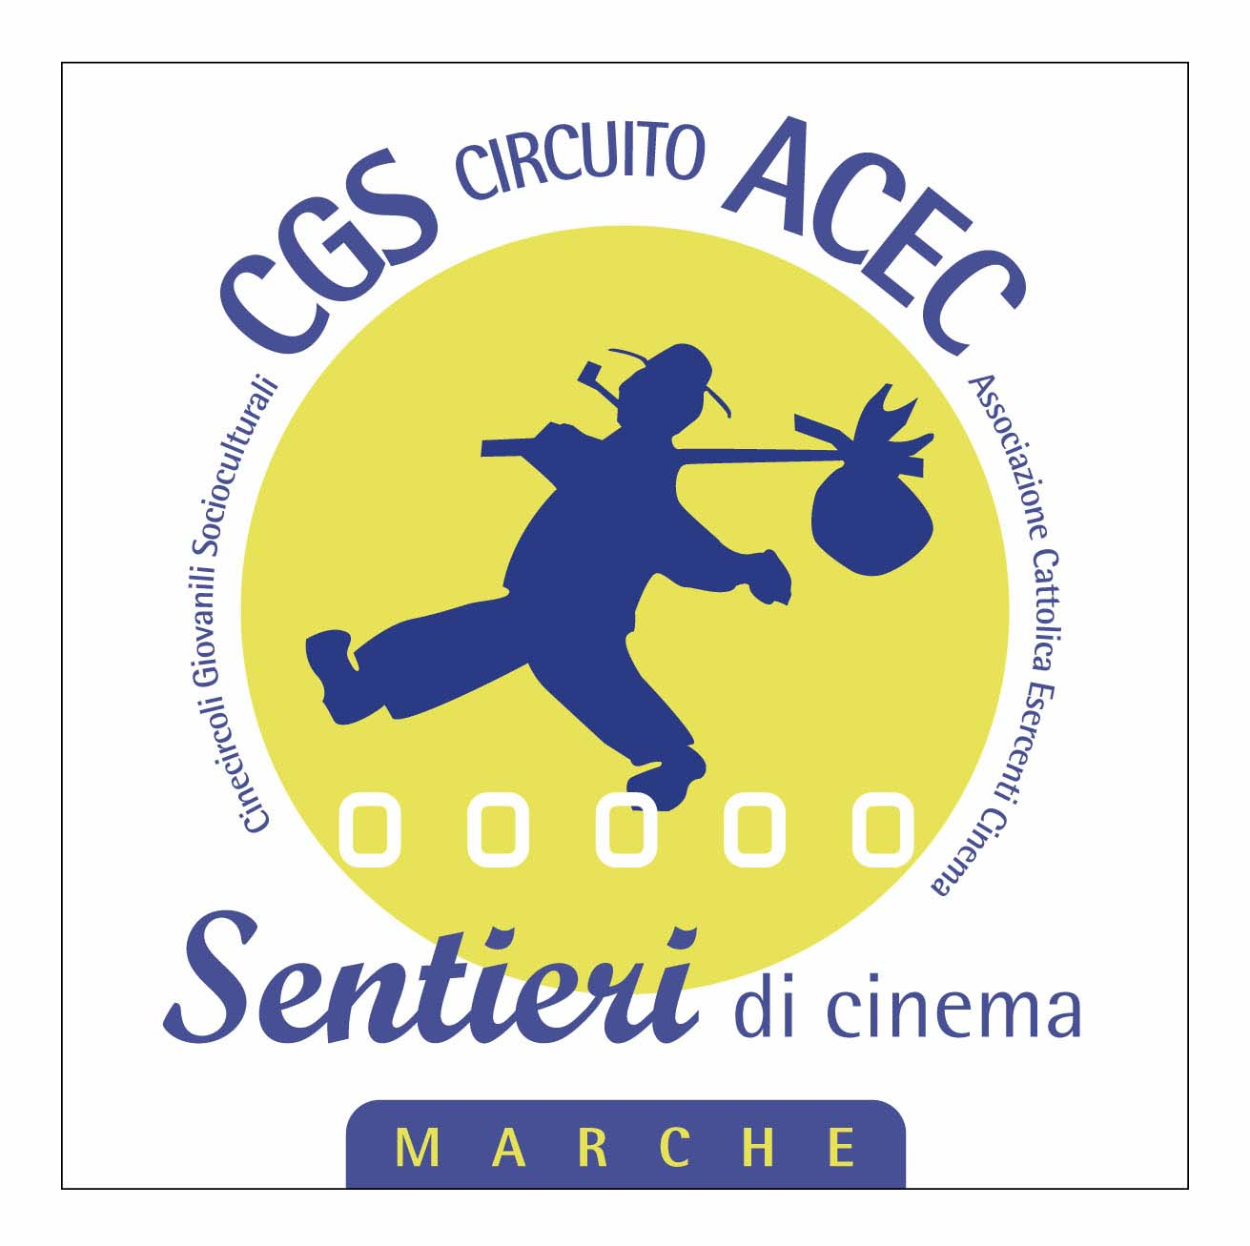
MEDIATECA delle MARCHE

LICEO SCIENTIFICO “GALILEO GALILEI” – ANCONA
Progetto CINEMA TRA LETTERATURA E FILOSOFIA 2008-09
In collaborazione con il Dipartimento di Lingue Straniere

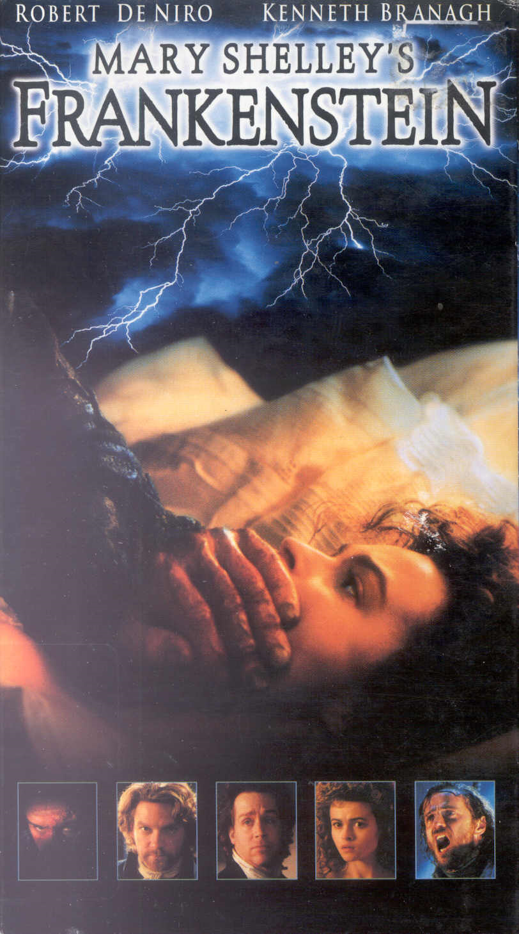
Incontro dibattito sul film

di Kenneth Branagh

dibattito a cura del
prof. Fabio Sandroni

Lunedì 20 ottobre
Ore 14:00

Auditorium del Liceo

Proiezione in lingua originale con sottotitoli in italiano

